SER Cupa Socrate 2011
Intrebarea 1

Îl putem vedea, de exemplu, la eclipsele totale de soare, iar pentru femei este, probabil cel mai râvnit cadou.
Numiţi exact despre ce e vorba ?

R/s: Inelul cu diamant
Comentariu: Inelul cu (de) diamant reprezinta una din fazele eclipsei solare.
Autor: Max, SER

Intrebarea 2

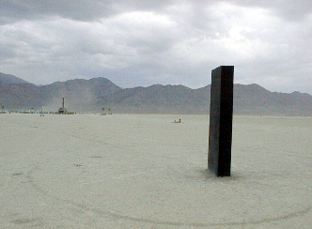

In filmul “2001: Odiseea spaţială” este prezent un obiect de formă paralelepipedică numit “monolit”, caracteristica principală a căruia este că la apariţia sa, omenirea efectuează progrese semnificative în dezvoltarea sa.
Se spune că proporţiile acestuia, care sunt de 1:4:9, repetă proporţia dimensiunilor unei importante clădiri de pe pământ. Care este această clădire ?

R/s: Sediul ONU din New York
Autor: Max, SER
Comentarii
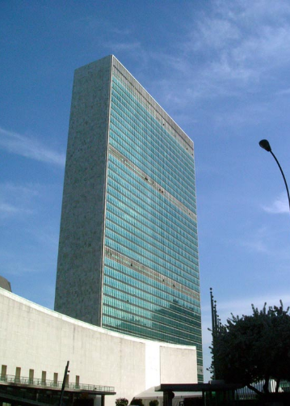

Intrebarea 3

Cel mai Nordic punct al acestuia se află în Fuglenes, Norvegia, iar cel mai sudic în Necrasovca Veche, Ucraina.
În Republica Moldova eru 27 asemenea puncte, dar în prezent a rămas numai unul, în satul Rudi, Soroca.Este de menţionat faptul că acesta este unicul obiect din Moldova inclus în lista patrimoniului mondial UNESCO.
La ce aparţineau toate aceste puncte ?

R/s: Arcul geodezic Struve.
Autor: Max, SER

Comentarii: Arcul geodezic Struve este o rețea formată din 256 de puncte de observație, reprezentate prin cuburi de piatră cu latura de 2 metri, dispuși pe o traiectorie relativă între Hammerfest (Norvegia) și Necrasovca-Veche (Ucraina). Această rețea a fost concepută cu scopul evaluării parametrilor tereștri, formei, dimensiunii. Arcul Geodezic Struve în decursul a 40 ani, între 1816 - 1855, a suferit modificări. Acum acest arc măsoară 2.820 kilometri, numără 34 puncte de observație, încluse în patrimoniul UNESCO din anul 2004

Intrebarea 4
In anul 1780 in Marea Mritanie a aparut un cerc literar in cadrul căruia se discutau inclusiv si teme stiintifice.
Numiti un articol de vestimentatie deosebit care a fost purtat de unul dintre cei mai activi membri ai acestui cerc, Benjamin Stelingfleet, care apoi a devenit reprezetativ pentru clasa de femei care erau mai mult interesate de stiinte si de literature decit de familie si casa.
Raspuns: Ciorapi albastri (синие чулки)
Explicatie: Acest savant intotdeauna purta ciorapi albastri care au si devenit apoi un semn distinct al oamenilor pasionati de stiinta.
Se admite si Golfi albastri, strampi albastri, deoarece ciorapii acelui timp erau destul de lungi.
Autor: Serghei, SER

Intrebarea 5
La politia orasului Sankt Petersburg sa adresat o doamna care a invinuit sotul sau si 4 studenti africani precum ca ea a fost inselata de acestia. Numiti cauza acestei inselaciuni, stiind ca studentii erau cam de aceiasi infatisare si aceiasi inaltime.
Raspuns : ei toti pe rind se prezentau ca sotul ei (acesta fiind si el un student african) si ea nu intzelegea de ce sotul ei uneori uita chestii vorbite cu ea si vorbeste cu accent diferit.
Autor: Serghei, SER

Intrebarea 6
Un caz anecdotic s-a intimplat in Japonia acolo unde un muncitor al unui concern a fost eliberat din functie. Considerind ca sefii lui nu au procedat corect muncitorul a actionat concernul in judecata. Judecata i-a dat cistig de cauza asa ca muncitorul trebuia restabilit in functie. Ba mai mult, sefii japonezului i-au marit salariul si i-au oferit si un cabinet aparte. Insa peste o luna japonezul s-a eliberat din propria initiativa “nemaiputind suporta”. De ce ?
Raspuns: El toata ziua nu trebuia sa faca nimic. Sa stea fara treaba.
A se accepta raspunsurile dupa sens.
Autor: Seba, SER

Intrebarea 7
O traditionala pizza italiana pe linga aluat trebuie sa contina obligatoriu: sos de tomate proaspete, cascaval Mozarella si patrunjel. Pe linga importanta culinara a produselor acestea mai au o importanta simbolica. Care anume?
Raspuns: Corespund culorilor steagului Italiei (rosu, alb, verde)
Autor: Seba, SER

Intrebarea 8
O zicala italiana spune: o salata adevarata trebuie gatita de patru bucatari: de un zgircit, un filosof, un darnic si un pictor. Zgircitul trebuie sa adauge otet in salata, filosoful sare, darnicul ulei. Dar pictorul?
Raspuns: sa amestece salata
Autor: Seba, SER

Intrebarea 9
Banc. Un barbat inspirat dupa lectura cartii “Cum sa devii stapin in casa” intra in bucatarie si-i zice sotiei: „De azi inainte cuvintul meu in casa e lege”. Diseara vei pregati o cina grandioasa, dupa imi vei pregati o baie cu spuma, dupa care imi vei spala spatele, apoi imi vei face masaj. Si ghici cine dupa aceasta ma va imbraca si pieptana? Ce i-a raspuns sotia?
Raspuns: un colaborator al serviciilor funerare.
Autor: Seba, SER

Intrebarea 10
În întrebare, prima şi a doua sunt înlocuiri.
Conform Marii Enciclopedii Sovietice, prima era tăiată în jumătate şi fiecare jumătate purta numele celei de a doua, deşi sunt şi alte versiuni. Un exemplar al primei îl puteţi vedea în imagine. La fel în imagine puteţi vedea piatra de mormînt instalată de estonieni pentru cea de a doua, în localitatea Pajaka.
Numiţi-o pe prima şi pe cea de a doua.
Răspuns: Hrivna şi rubla
Comentariu: гривну рубили пополам и каждую половину называли рубль. название же рубль произошло от слова «рубить».
Autor: Tima, SER.

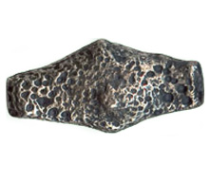
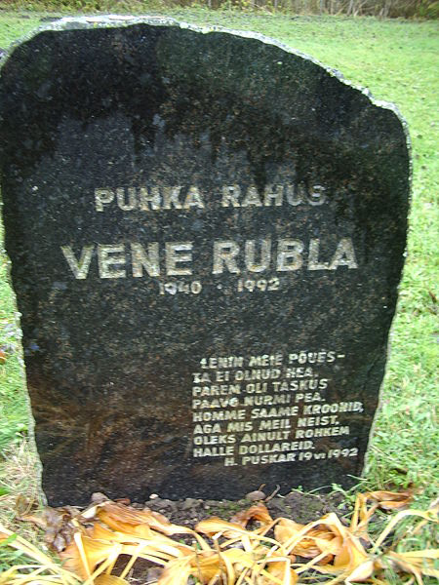

Intrebarea 11
Ce au în comun: un personaj din filmul Matrix, inscripţia de pe pînza iahtului cîştigător la a 33-a ediţie a Cupei Americii din 2010, o localitate din Arizona şi fraza: „Can’t Break It. Can’t Break In” (Nu-l poţi strica, nu poţi pătrunde cu forţa)?
Răspuns: Oracle
Autor: Tima, SER.

Intrebarea 12
Aceasta lege a fost introdusă în ducatul Bavarez în 1516. Era atît de importantă pentru o ramură a industriei bavareze, încît aplicarea ei asupra întregii Germanii a fost o precondiţie înaintată de Bavaria pentru unificarea Germaniei din 1871. În zilele noastre această lege nu mai face parte din legile Germaniei, în shimb este încă utilizată ca referinţă de multe companii producătoare, in scopuri de marketing. Numiţi legea.
Răspuns: „Reinheitsgebot”, sau „Legea germană a purităţii berii” sau „Legea Bavareza a purităţii”.
Comentariu: Legea reglementa modalitatea producerii berei, ca ingrediente fiind permise doar: apa, orz, hamei
Autor: Tima, SER

Intrebarea 13
În legea Bavareză a purităţii, din 1516, se stipula că ingredientele permise la fabricarea berii pot fi doar apa, orzul si hameiul. Grîul şi secara nu făceau parte din această lista, pentru a preveni creşterea preţurilor la aceste cereale catalizată de cererea mare atît din partea berarilor cît şi a brutarilor. Astfel, brutarii se puteau asigura cu cantităţi destule de grîne şi să producă produse de panificaţie la preţuri mici. Dar de ce în lista ingredientelor permise la fabricarea berii nu figura drojdia?
Răspuns: Abia in anii 1800 Pasteur a descoperit rolul microorganismelor in procesul de fermentatie. Drojdia nu era încă cunoscută ca ingredient al berii pe atunci.
Autor: Tima, SER

Intrebarea 14
La sfarsitul lunii decembrie a anului trecut linistea locuitorilor unui mic orasel din SUA a fost intrerupta de actiunile unei familii de români, care locuia acolo. Alertaţi de gălăgia iscată, aceştia au chemat poliţia, reprezentanţii căreia au fost şocaţi de ceea ce au vazut: românii participau la nişte ritualuri sadiste stranii, aproape sataniste. Cel mai straşnic era că la straniul ritual participau şi copiii. Aceştia au fost imediat reţinuţi de către poliţie.
Totuşi, aceştia au fost eliberaţi mai târziu la insistenţa unui avocat român, care a demonstrat că în acţiunile acestor nu erau ritualuri sataniste, ci doar o tradiţie.
Ce făceau aceşti oameni ?
R/s Tăiau porcul în ajunul crăciunului
Autor: Max, SER

Intrebarea 15 (a se citi la urma)

Industriaşul American Jack, poate fi lesne inclus în lista personalităţilor ce a sfârşit prin o moarte stupidă. Odată, acesta s-a enervat atât de tare că nu a putut să-şi amintească denumirea cifrului pentru a-şi deschide safeul, încât a lovit puternic cu piciorul în el. Drept rezultat, acesta a decedat mai târziu de septicemie, adică infecţia sângelui.
Se spune că pentru a nu avea acest sfărşit tragic, era suficient pentru acesta ca să facă o anumită acţiune, chiar cu propria producţie.
Aceeaşi acţiune NU ar trebui să o facă jucătorii de CUC atunci când sunt rugaţi să pună scaunele şi mesele la loc atunci când părăsesc sala de joc .
Ce trebuia să facă Jack cu producţia propriei întreprinderi ?
R/s: să-şi bage piciorul
Comentarii: Jack Daniel, producator de whisky.
Autor: Seba & Max, SER

